Nama : Jasmine Nurul Rizki

NPM : 1641810

Langkah – Langkah Pengerjaan Aplikasi

LATIHAN 1

1. Membuat sebuah Project dengan 2 package (main dan form
2. Buat form seperti ini :  
   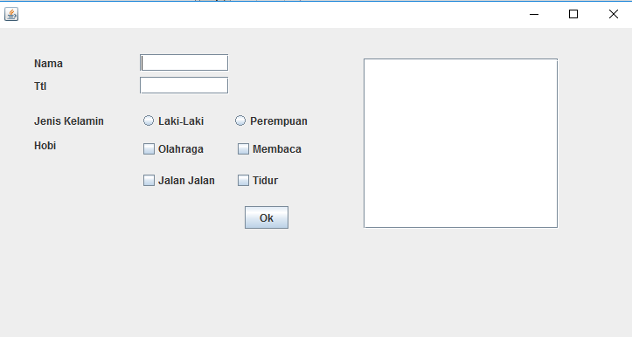
3. Berilah format seperti dibawah ini :

a. TextField pertama dengan variable name : txtNama  
b. TextField kedua dengan variable name : txtTtl  
  
c. Dua button yang masing – masing bervariable name : jrLaki dan jrPerempuan  
d. Empat buah CheckBox dengan variablename : cbJalan, cbOlahraga, cbBaca, cbTidur  
  
e. Satu buah TextArea dengan Variable name : textHasil  
f. Satu buah button Ok dengan variable name : btnOk  
g. Satu buah ButtonGroup dengan variable name : bgButton

1. Kemudian, klik kanan button lalu pilih Events -> Action -> actionPerformed dan masukan ccoding berikut:  
   String Jenkel;

if (jrLaki.isSelected()){

Jenkel = "Laki-Laki";

} else{

Jenkel = "Perempuan";

}

StringBuffer Hobi = new StringBuffer();

if (cbOlahraga.isSelected()){

Hobi.append(cbOlahraga.getText()+", ");

} if(cbJalan.isSelected()){

Hobi.append(cbJalan.getText()+", ");

} if(cbMembaca.isSelected()){

Hobi.append(cbMembaca.getText()+", ");

} if (cbTidur.isSelected()){

Hobi.append(cbTidur.getText()+", ");

}

txtHasil.setText("Nama\t: " + txtNama.getText()

+ "\n Ttl \t: " + txtTtl.getText()

+ "\n Jenis Kelamin\t : " + Jenkel

+ "\n Hobi\t : " + Hobi.toString());

)

1. Lalu buat main project untuk memanggil form yang kita buat dan isikan coding berikut :

public static void main(String[] args) {

// TODO code application logic here

mainJava out = new mainJava ();

out.setVisible(true);

}

1. Run project:

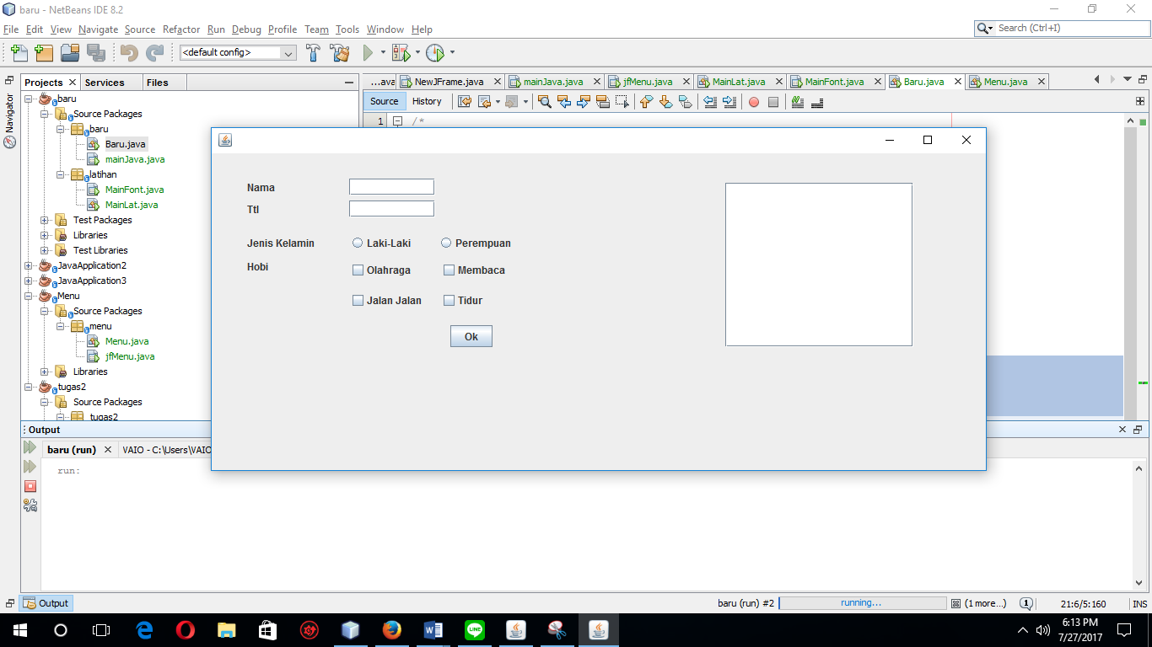

**LATIHAN 2**

1. Buat form sebagai berikut :  
   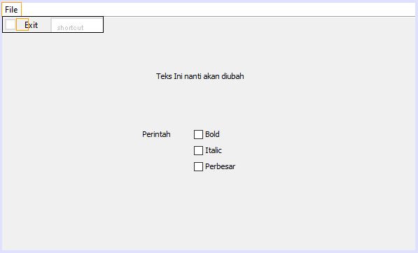  
   Satu buah menu bar dan ditambah item jMenuItem   
   Dua Label dengan text “Teks Ini nanti akan berubah” dengan VariableName lblText dan “Perintah” lblPerintah  
   Buat tiga buah CheckBox :

text Bold variable name = cbBold  
Italic variable name = cb_Italic  
Perbesar variableName = cb_Perbesar

1. Isikan coding berikut :

private void getStyle(){

Font font = null;

if(cb_Bold.isSelected() && cb_Italic.isSelected() && cb_Perbesar.isSelected())

font = new Font("Serif", Font.BOLD + Font.ITALIC,25);

else if(cb_Bold.isSelected() && cb_Italic.isSelected() )

font = new Font("Serif", Font.BOLD + Font.ITALIC,14);

else if(cb_Perbesar.isSelected() && cb_Italic.isSelected() )

font = new Font("Serif", Font.PLAIN + Font.ITALIC,25);

else if(cb_Bold.isSelected() && cb_Perbesar.isSelected() )

font = new Font("Serif", Font.BOLD + Font.PLAIN,25);

else if(cb_Bold.isSelected())

font = new Font("Serif", Font.BOLD, 14);

else if(cb_Italic.isSelected())

font = new Font("Serif", Font.ITALIC, 14);

else if(cb_Perbesar.isSelected())

font = new Font("Serif", Font.PLAIN ,25);

else

font = new Font("Serif", Font.PLAIN,14);

lblHuruf.setFont(font);

}

3 . Untuk menu exit , isikan coding :

private void jMenuItem1ActionPerformed(java.awt.event.ActionEvent evt) {

// TODO add your handling code here:

System.exit(0);  
}  
4. Untuk memanggil program, isikan coding berukut kedalam class MainLat :

package latihan;

/**

*

* @author VAIO

*/

public class MainLat {

public static void main(String[] args){

MainFont out = new MainFont();

out.setVisible(true);

}

}

1. Run Program :   
   